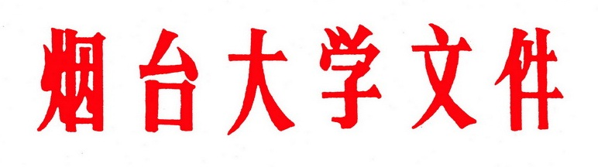

烟大校发〔2012〕86号

关于表彰“优秀教学工作学生信息员”的决定

根据《烟台大学教学工作学生信息员工作规定》，经学院推荐、学校审核，研究决定：授予陈沛文等63名同学“优秀教学工作学生信息员”荣誉称号。
希望受表彰的同学严格要求自己，继续为学校教学质量保障等工作做出应有的努力。同时号召全体同学向他们学习，学习他们勤于学习、认真负责、积极实践、甘于奉献的优秀品质，增强全体同学的主人翁责任感，积极进取，认真参与学校教学和管理工作，为推进学校和谐发展做出贡献。

附件：烟台大学“优秀教学工作学生信息员”名单

烟 台 大 学
二〇一二年十一月二十三日

附件：
烟台大学“优秀教学工作学生信息员”名单

法学院（ 2人）
陈沛文 金 李
光电信息科学技术学院（ 5人）
周 晖 施 特 张桂滢 王 超 程秋实
国际教育交流学院（2 人）
郭 聪 张小涵
环境与材料工程学院（ 6人）
邓 宁 郑 妍 郑照强 张 正 孟德泽 张 羚
化学化工学院（ 4人）
曹永昆 邢文静 马莹莹 陈 浩
海洋学院（ 6人）
路洪桥 牛纯杰 陈俊豪 张步德 刘 源 张洪凯
机电汽车工程学院（ 4人）
李友平 闫蕾蕾 冯元会 杜士美
经济管理学院（ 4人）
姜雅明 李云晖 山婉莹 程秀红
计算机学院（5 人）
吕爱霞 王倩倩 朱后凯 李文莉 路 亮
建筑学院（ 2人）
王晓丽 代丛丛
人文学院（4 人）
李永康 王向华 薛希鹏 马珊珊
生命科学学院（5人）
杨玲玲 仝一明 李 梦 孙鹏程 麻梅梅
数学与信息科学学院（2 人）
沈琳翰 王 伟
土木工程学院（ 4人）
王胜男 王惠蕾 李文庆 杨 斌
体育学院（ 1人）
杜慧颖
外国语学院（ 3人）
霍欣秀 苏日慧 史丽萍
艺术学院（1 人）
高 敬
药学院（ 3人）
彭可昕 赵宝柱 索惠儒

烟台大学办公室 2012年12月7日印发

